34ityjk，  周度报告 |  | 全球商品研究·焦煤焦炭
兴证期货.研发产品系列
 | 双焦短期观望
兴证期货.研发中心
黑色研究团队
韩 倞
投资咨询资格编号：Z0012908
期货从业资格编号：F3010931
021-20370949
hanjing@xzfutures.com
联系人
蒋馥蔚
期货从业资格编号： F3048894
021-68982745
jiangfw@xzfutures.com
2018年9月17日星期一
内容提要
焦煤主力合约，收于1298.5元/吨，周跌21.5元/吨，跌幅1.63%；持仓256090手，持仓减少10616手。
焦炭主力合约，收于2259元/吨，周跌150元/吨，跌幅6.23%；持仓348138手，持仓减少21730手。
焦煤现货方面，青岛港主焦煤(A9.5%,V19%,0.6%S,G>80,Y24mm，澳大利亚产)本周上涨50元/吨，收于1625元/吨，山西吕梁产主焦煤(A<10.5%,V:20-24%, S<1%,G>75%,Y:12-15,Mt:8%)价格保持稳定1630元/吨，甘其毛道蒙古焦煤(A10.5%,V28%,<0.6%S,G83)价格维稳1110元/吨。
焦炭现货方面，从9月12日起，山西、河北、山东主流钢厂焦炭采购价格陆续下调100元/吨。天津港准一级冶金焦调价下降100元/吨，价格为2575元/吨。
焦煤焦化厂库存771.94万吨，较上周下跌7万吨，炼焦煤六港口库存为358.44万吨，较上周下降9.42万吨，炼焦煤钢厂库存可用天数与上周持平，14天。焦炭焦化厂库存29.1万吨，较上周增加9.2万吨，焦炭港口库存296.2万吨，较上周下降6.6万吨，焦炭钢厂可用天数为7.8天，较上周增加0.1天。
焦化厂开工率产能<100万吨为75.84%，较上周有小幅增加，产能100-200万吨77.2%，较上周增加0.63%，产能>200万吨75.91%，较上周增加0.4%；钢厂高炉开工率68.23%，较上周增加0.69%。

行情回顾
焦煤主力合约，收于1298.5元/吨，周跌21.5元/吨，跌幅1.63%；持仓256090手，持仓减少10616手。
焦炭主力合约，收于2259元/吨，周跌150元/吨，跌幅6.23%；持仓348138手，持仓减少21730手。
图1 焦煤主力1809合约行情走势
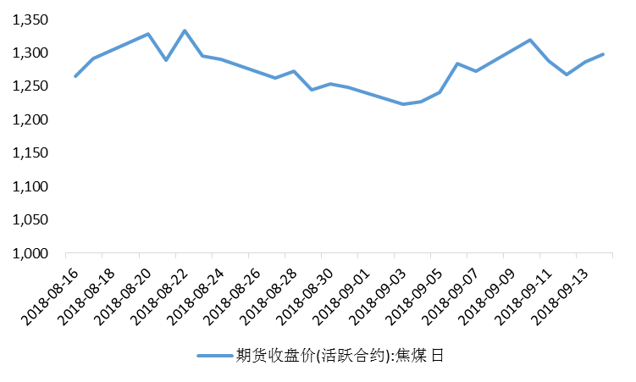
数据来源：Wind，兴证期货研发部
图2 焦炭主力1810合约行情走势
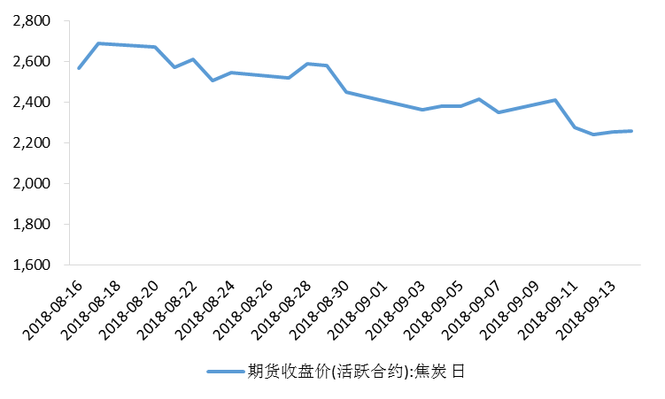
数据来源：Wind，兴证期货研发部

现货价格
焦煤现货方面，青岛港主焦煤(A9.5%,V19%,0.6%S,G>80,Y24mm，澳大利亚产)本周上涨50元/吨，收于1625元/吨，山西吕梁产主焦煤(A<10.5%,V:20-24%, S<1%,G>75%,Y:12-15,Mt:8%)价格保持稳定1630元/吨，甘其毛道蒙古焦煤(A10.5%,V28%,<0.6%S,G83)价格维稳1110元/吨。
焦炭现货方面，从9月12日起，山西、河北、山东主流钢厂焦炭采购价格陆续下调100元/吨。部分焦化厂还在观望，但钢厂继续施压，现货价格有望全部下调。天津港准一级冶金焦调价下降100元/吨，价格为2575元/吨。
图3 焦煤现货 |  | 图4 焦炭现货
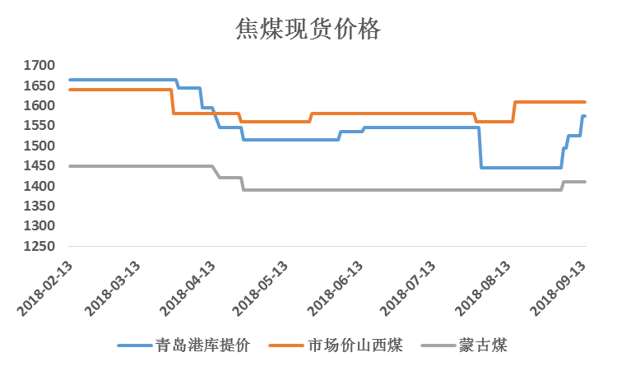 |  | 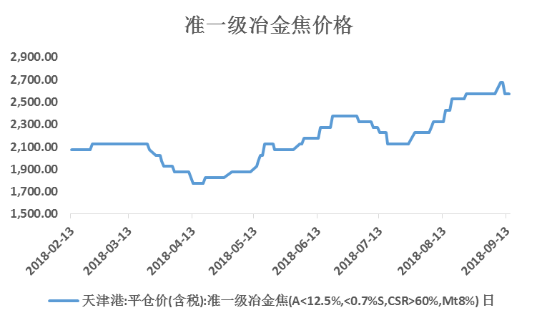
数据来源：Wind，兴证期货研发部 |  | 数据来源：Wind，兴证期货研发部
 | 焦煤焦炭基差
图5 焦煤基差 |  | 图6 焦炭基差
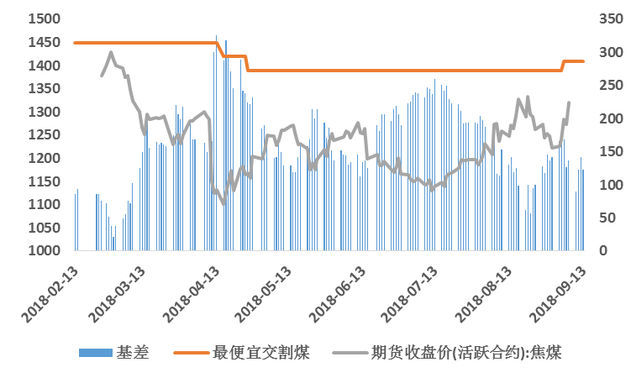 |  | 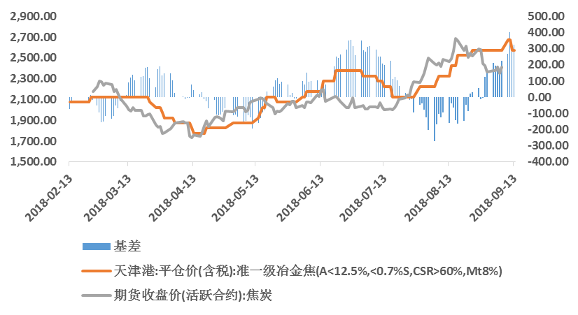
数据来源：Wind，兴证期货研发部 |  | 数据来源：Wind，兴证期货研发部

基本面

4.1焦煤供给及库存
由于山西地区还是由于洗煤厂关停以及汽运政策影响，焦煤供应较为紧张。
焦煤焦化厂库存771.94万吨，较上周下跌7万吨，炼焦煤六港口库存为358.44万吨，较上周下降9.42万吨，炼焦煤钢厂库存可用天数与上周持平，14天。目前由于山西环保限产，炼焦煤在产业链上的库存本周均有小幅下降，对焦煤现货价格是一个支撑因素。
图7 国内炼焦煤港口库存：万吨 | 图8 炼焦煤焦化厂库存：万吨
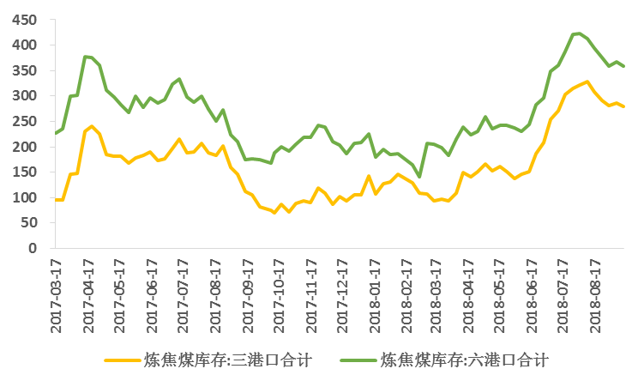 | 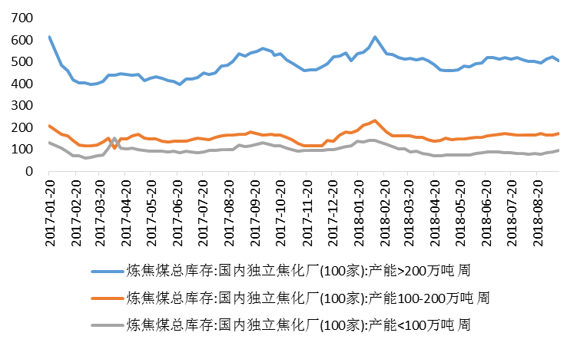
数据来源：Wind，兴证期货研发部 | 数据来源：Wind，兴证期货研发部
图8 炼焦煤钢厂库存
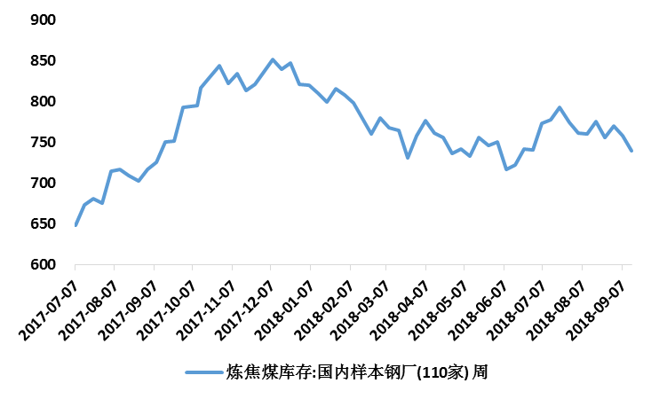
数据来源：Wind，兴证期货研发部

3.2焦炭供给及库存
焦化厂开工率产能<100万吨为75.84%，较上周有小幅增加，产能100-200万吨77.2%，较上周增加0.63%，产能>200万吨75.91%，较上周增加0.4%。自8月20日环保督查进驻山西以来，环保限产并没有预期的力度，开工率始终维持在75%-80%之间，本周甚至有小幅上涨，削弱了市场上对焦炭现货价格的预期。但开工率的小幅上涨对焦煤运行有偏强支撑，焦化利润虽有小幅回落，但仍有700-800元/吨利润，焦化企业开工在环保限产并不严的情况下不会有太大回落，焦煤需求较为稳定，综合来看，焦煤基本面偏强运行。
焦炭焦化厂库存29.1万吨，较上周增加9.2万吨，焦炭港口库存296.2万吨，较上周下降6.6万吨，焦炭钢厂可用天数为7.8天，较上周增加0.1天。可以看出贸易商在持续出货，从库存和现货价格走势来看，非常符合修复港口倒挂的逻辑：在焦钢博弈过程中，钢企焦炭开始小有累积，采购力度下降，有选择从何处进货的余地，价格倒挂的港口现货成为钢企的选择，焦企的焦化产品开始逐渐累积，不得不降价销售。
 | 图9 焦化厂开工率
 | 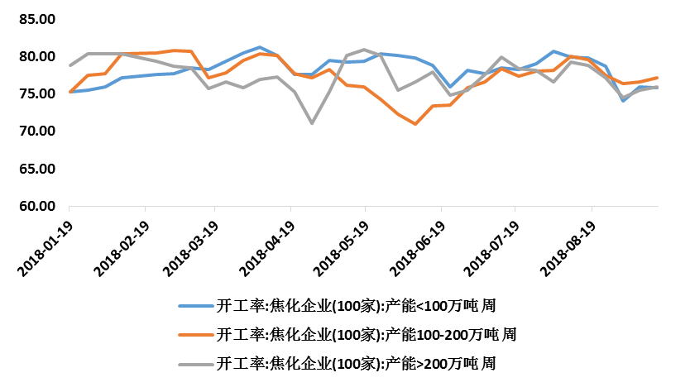
 | 数据来源：Wind，兴证期货研发部
图10 国内焦炭焦化厂库存：万吨 |  | 图11 焦炭港口库存：万吨
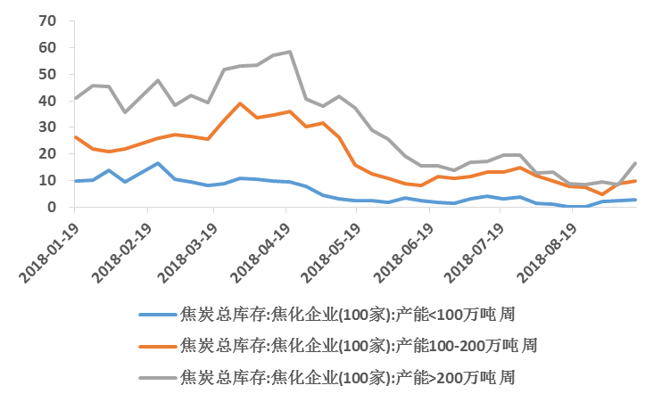 |  | 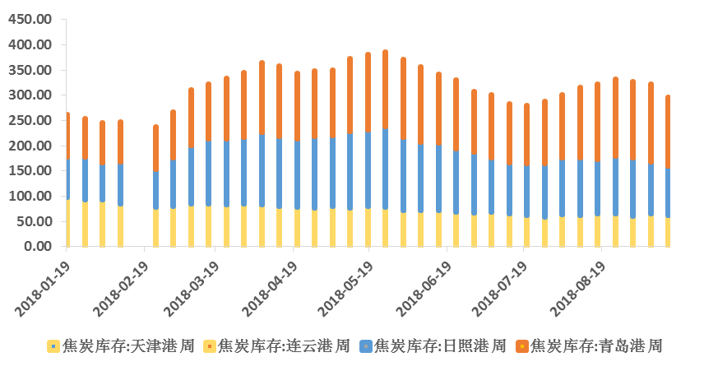
数据来源：Wind，兴证期货研发部 |  | 数据来源：Wind，兴证期货研发部
图12 焦炭钢厂可用天数
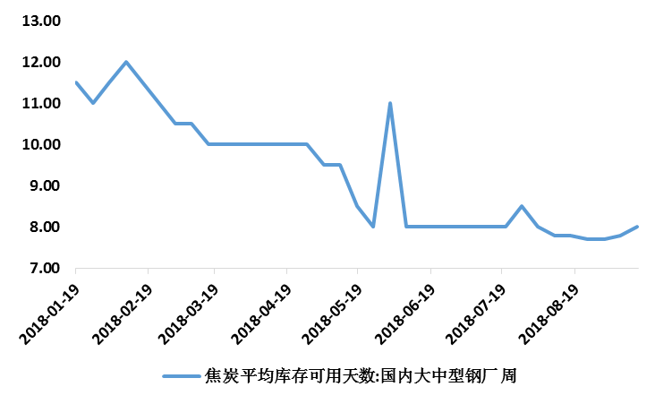
数据来源：Wind，兴证期货研发部

3.4 高炉开工率
钢厂高炉开工率68.23%，较上周增加0.69%。目前对采暖季限产的具体文件还没有发布，市场上对于限产比例的猜测较多，有消息称今年采暖季或不再设定限产比例，放松对煤焦钢的环保限制。要密切关注后续官方环保限产文件，对于焦钢开工率以及刚性需求具有重大影响。
图13高炉开工率
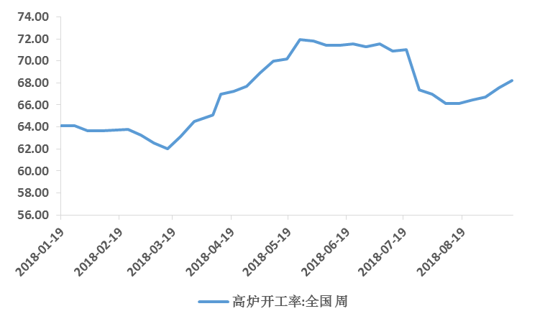
数据来源：Wind，兴证期货研发部
4.总结
本周焦煤经历先跌后涨的行情，收盘1298.5元/吨，共下跌21.5元/吨， 焦炭走势与焦煤一致，收盘2259元/吨，共跌150元/吨。行情主要受市场上不实传言取消限产比例影响，普遍看跌，影响市场信心，周二焦炭经历了一波暴跌行情。现货市场上，由于山西地区还是由于洗煤厂关停以及汽运政策影响，焦煤供应较为紧张，目前由于山西环保限产，炼焦煤在产业链上的库存本周均有小幅下降，对焦煤现货价格是一个支撑，鉴于目前焦化利润虽然有所回落，但仍保持在700元左右的水平，焦煤需求暂时稳定，焦煤处于偏强运行状态。
焦炭现货从9月12日起，山西、河北、山东主流钢厂焦炭采购价格陆续下调100元/吨。部分焦化厂还在观望，但钢厂继续施压，近期内有望全部实现现货价格下调。焦炭库存方面，焦化厂和钢厂库存数据上都有小幅上升，而港口库存连续三周下降，本周库存296万吨，较上周下降了26万吨左右，可以看出贸易商在持续出货，从库存和现货价格走势来看，非常符合修复港口倒挂的逻辑，在焦钢博弈过程中，钢企焦炭开始小有累积，有选择从何处进货的余地，价格倒挂的港口现货成为钢企的选择，焦企的焦化产品开始逐渐累积，不得不降价销售。后期走势还需密切关注环保限产消息以及焦钢博弈情况，建议观望，仅供参考。
分析师承诺
本人以勤勉的职业态度，独立、客观地出具本报告。本报告清晰准确地反映了本人的研究观点。本人不曾因也将不会因本报告中的具体推荐意见或观点而直接或间接接收到任何形式的报酬。
免责声明
客户不应视本报告为作出投资决策的惟一因素。本报告中所指的投资及服务可能不适合个别客户，不构成客户私人咨询建议。本公司未确保本报告充分考虑到个别客户特殊的投资目标、财务状况或需要。本公司建议客户应考虑本报告的任何意见或建议是否符合其特定状况，以及（若有必要）咨询独立投资顾问。
在任何情况下，本报告中的信息或所表述的意见并不构成对任何人的投资建议。在任何情况下，本公司不对任何人因使用本报告中的任何内容所引致的损失负任何责任。

